Управление образования города Лабытнанги"

МУНИЦИПАЛЬНОЕ ДОШКОЛЬНОЕ ОБРАЗОВАТЕЛЬНОЕ УЧРЕЖДЕНИЕ

ДЕТСКИЙ САД "ЯГОДКА"

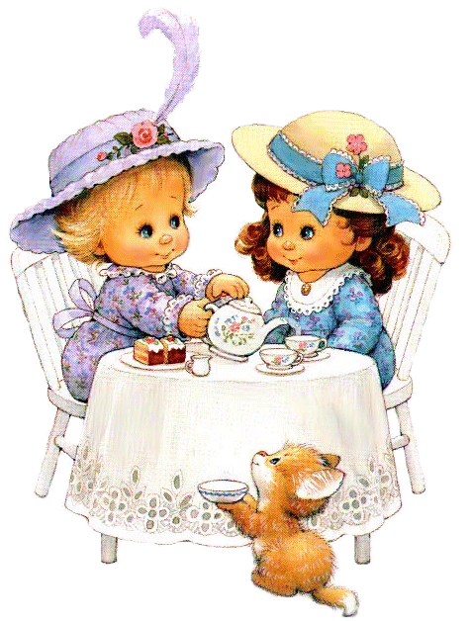

**КУЛЬТУРА ПОВЕДЕНИЯ ЗА СТОЛОМ**

Навыки поведения за столом приобретаются с раннего детства. Ребенок уже с пяти – шести лет должен уметь правильно пользоваться вилкой, а с семи лет - и ножом, должен знать, как и что этим ножом можно резать, как есть, о чем ему можно и о чем нельзя говорить за столом.

**Что же это за правила?**

Коротко напомним о них.

1. За стол садятся не слишком близко к нему, не слишком далеко от него. Это неудобно самому сидящему, а порой и его соседям. Если сидишь слишком близко к столу, будешь налегать на него грудью, можешь запачкаться; если сядешь далеко, можно уронить пищу на колени, закапать одежду супом или соусом.
2. Нельзя также сидеть боком к столу: это не только неудобно, но и невежливо по отношению к другим.
3. Признаком неуважения к соседям по столу может оказаться и ваша манера сидеть на стуле: нельзя разваливаться или раскачиваться на стуле, сидеть надо как можно прямее.
4. Не кладите на стол локти. Во время вашей еды локти должны быть, как можно больше прижаты к телу, чтобы не мешать соседям.
5. НЕ принято читать за столом, вставать из-за стола, пока не кончили есть другие.
6. Дети должны получить разрешение старших на то, чтобы выйти из-за стола.
7. Считается неприличным есть «громко», дуть на горячую пищу, с шумом хлебать жидкое, чавкать, греметь ложкой, вилкой, ножом по тарелке.
8. НЕ полагается есть слишком быстро, наполнять рот большим количеством еды, разговаривать, когда во рту пища.
9. Говоря о сервировке, напомним: вилка кладется слева, а нож справа от тарелки. Мясо или птицу едят, держа вилку в левой руке, а нож - в правой. Вилку не перекладывают в другую руку, пока не будет съедено все блюдо.
10. Мясо отрезают по кусочку: съедите один – отрежьте следующий. Небольшими кусочками отрезают также и мякоть вареной или жареной курицы. Кусочки берут с тарелки вилкой и только, когда становится уже трудно срезать мякоть, можно взять косточку рукой.
11. Суп не едят с конца ложки. Доедая суп, тарелку наклоняют от себя.
12. Если подается компот с косточками или зернышками, выплевывать их надо осторожно в ложечку, поднося ее ко рту, а затем сбрасывать с нее косточки в тарелку, на которой была подана чашка для компота.
13. Нельзя тянуться за нужным вам предметом через весь стол, попросите, чтобы вам его передали.
14. Размешав сахар в стакане, выньте ложку и положите ее на блюдце. Пить с ложкой в стакане неудобно.

Гигиеническое воспитание и обучение неразрывно связано с воспитанием культурного поведения:

* правильно сидеть во время еды;
* аккуратно есть;
* тщательно, бесшумно пережевывать пищу;
* уметь пользоваться столовыми приборами, салфеткой;
* уметь правильно накрыть на стол.

**Как научить?**

* прямое обучение;
* показ, упражнения с выполнением действий в процессе дидактических игр, использование литературных сюжетов («Мойдодыр», «Федорино горе» и др.);
* систематическое напоминание детям о необходимости соблюдать правила гигиены.

**Для воспитания этикета у детей необходимы следующие условия:**

* Позитивный настрой (обращение по именам, похвала).
* Пример взрослых (создание доброжелательной, дружественной обстановки).
* Связь с семьей (единство требований детского сада и семьи).
* Способы педагогического воздействия на детей:
* Приучение (по образцу поведения).
* Упражнение (повтор определенных действий).
* Воспитывающие ситуации (создание условий для применения навыка).
* Поощрение (похвала).
* Наказание (используется крайне редко - осуждение негативного поступка).
* Пример для подражания (наглядный пример).
* Примеры из литературы (поступки героев).
* Разъяснение (как и почему следует поступать в той или иной ситуации).
* Беседа (возможность высказать свое мнение).

Организация детского питания в ДОУ – задача огромной социальной значимости и одна из основных забот коллектива учреждения. При этом имеет значение не только то, что ест ребенок, но и то, как он это делает. Не меньшее внимание необходимо уделять эстетике питания и культуре поведения за столом. И чем раньше у ребенка сформируются навыки столового этикета, тем прочнее они закрепятся, станут хорошей привычкой уже в детском возрасте.

Организация детского питания напрямую связана со столовым этикетом и решением воспитательных задач – формированием у детей культуры поведения за столом. Знакомство и овладение навыками столового этикета позволяет ребенку быть уверенным в себе. Задача воспитателей, а также родителей – научить дошкольника правильно вести себя за столом, умело пользоваться столовыми приборами, быть обходительным в застольном общении.

Уже с раннего возраста следует вырабатывать правильное отношение к еде, разным блюдам, умение пользоваться столовыми приборами и салфетками. Воспитатель учит мыть руки перед едой, правильно сидеть во время приема пищи: не откидываться на спинку стула, не расставлять локти и не ставить их на стол. Педагог должен следить, чтобы во время еды воспитанники не спешили, не отвлекались и не играли столовыми приборами, не набивали рот и не разговаривали при этом и т.д.

Обучать правилам поведения за столом можно как на специально организованных занятиях, так и во время приема пищи. Завтракая и обедая вместе с детьми, воспитатель должен демонстрировать им красоту этикета, разумность и необходимость его соблюдения.

Формировать культурно-гигиенические навыки необходимо последовательно и постепенно с учетом возрастных особенностей ребенка.

Обучение правилам этикета начинается с 3-летнего возраста с последующим усложнением на каждом возрастном этапе дошкольного детства.

Во время приема пищи на чистом столе должны находиться общие предметы, необходимые во время еды: хлебница салфетница, солонка, по возможности ваза с цветами.

Не следует допускать, чтобы прием пищи превратился в поле битвы за хорошие манеры детей. Они приобретаются путем многократных упражнений, а также благодаря среде, в которой постоянно находятся дети.

Приучая малыша к новому блюду, рекомендуется подавать не весь его объем, а немного, делая акцент на том, что его порция меньше.

Прежде всего, следует обеспечить постоянное выполнение установленных гигиенических правил, объясняя их значение. На первых порах важно помочь ребенку освоить тот или иной навык. Не следует торопить дошкольника, если он сосредоточенно повторяет одно и то же движение (например, намыливает руки). Ни в коем случае нельзя выполнять за него это действие. Осваивая новый навык, ребенок обычно стремится многократно выполнить определенное движение. Постепенно он приучается все более самостоятельно и быстро справляться с поставленной задачей. При этом взрослый только напоминает или спрашивает, не забыл ли дошкольник сделать необходимое действие. В дальнейшем воспитатель предоставляет ему почти полную самостоятельность, но постоянно проверяет соблюдение навыков. Хорошо сформированные действия выполняются ребенком легко и быстро, по собственной инициативе и без каких-либо напоминаний. Если он и забудет о чем-то, например, сядет за стол, не вымыв руки, то малейшего напоминания оказывается достаточно, чтобы он исправил свою ошибку.

Воспитать у детей привычку есть разнообразную пищу – дело достаточно трудное, но выполнимое. Каждая мама знает, какой у ребенка аппетит; насколько разнообразную пищу, он ест, насколько у него избирательное отношение к ней; приучен ли ребенок к самостоятельности или его надо кормить. Иногда в семье не уделяется должного внимания формированию правильного отношения к еде. У одних выражена привычка употреблять однообразную пищу (например, сосиски или макароны), у других – только любимые блюда, а некоторые просто не приучены самостоятельно питаться.

Воспитатель: Журинова Наталья Геннадьевна

